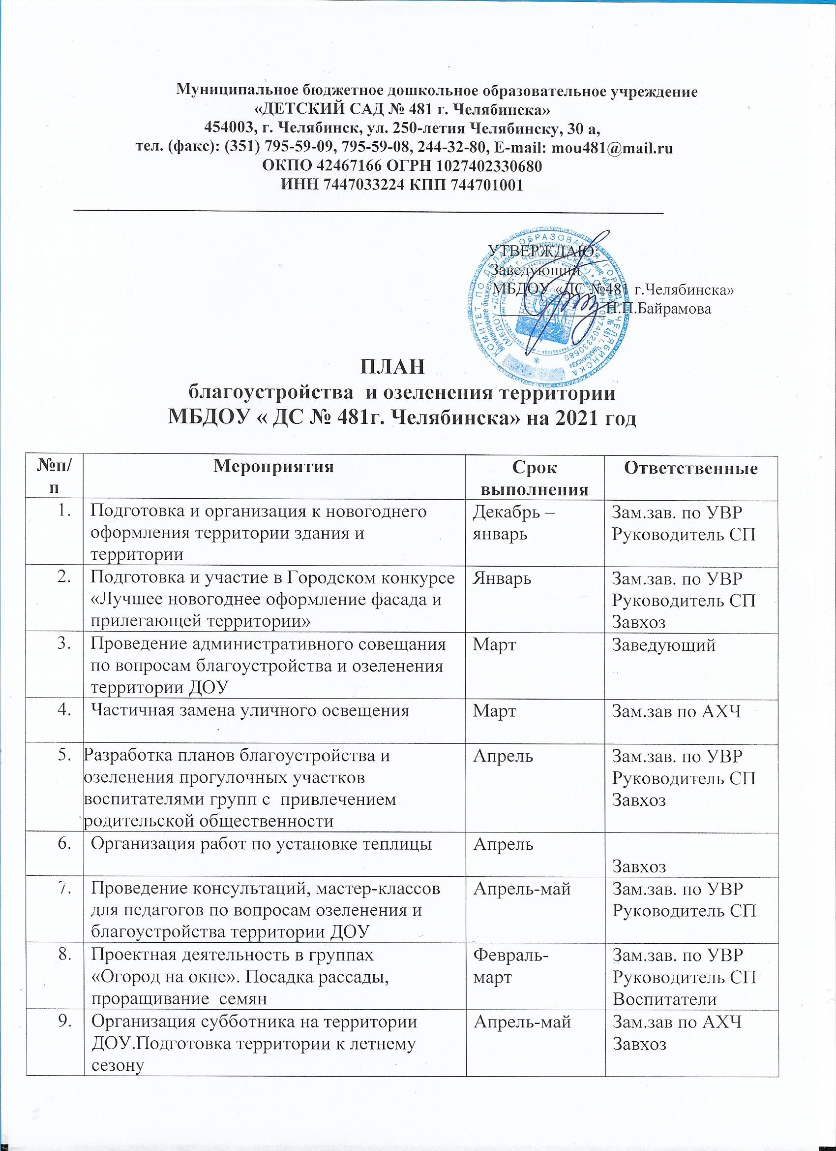

10 | Вывоз мусора | Апрель | Завхоз
11 | Организация и проведение санитарной, омолаживающей и коррекционной обрезки деревьев и кустарников на территории ДОУ | В течение сезона | Зам.зав по АХЧ  Завхоз
12 | Приобретение семян, выращивание рассады декоративных цветов и растений в ДОУ | Февраль-май | Завхоз
13 | Разбивка и формирование клумб цветников, рабаток, огородов, вазонов. | Апрель | Завхоз  Зам.зав. по УВР  Воспитатели
14 | Организация посадок рассады, садово-огороднических культур и декоративных растений | Май | Зам.зав по АХЧ  Зам.зав. по УВР  Воспитатели
15 | Посадка однолетних цветов | Май | Завхоз  Воспитатели
16 | Акарицидная обработка участков 2 раза в год | Май  Сентябрь | Зам.зав по АХЧ
17 | Поведение мероприятий по исправлению отдельных элементов благоустройства | В течение сезона | Зам.зав по АХЧ
18 | Организация мероприятий по выращиванию овощных культур и огородной зелени в теплице и на участках детского сада | Май-октябрь | Зам.зав. по УВР  Руководитель СП  Воспитатели
19 | Покраска вазонов, малых форм и веранд на участках детского сада | Май | Зам.зав. по УВР  Воспитатели
20 | Оформление ландшафтными композициями территории детского сада и участков | Май - июнь | Зам.зав по АХЧ  Зам.зав. по УВР  Воспитатели
21 | Замена песка в песочницах, завоз земли и перегноя | Май | Завхоз
22 | Установка, ремонт малых форм на участках | В течение года | Зам.зав по АХЧ  Завхоз
23 | Благоустройство спортивной площадки | В течение сезона | Руководитель СП  Зам.зав по АХЧ
24 | Регулярный покос травы на газонах | В течение сезона | Завхоз
25 | Регулярный полив растений | В течение сезона | Завхоз
26 | Прополка клумб, цветников, огородов | В течение лета | Завхоз  Воспитатели
27 | Частичная замена асфальтового покрытия основного здания ДОУ | В течение сезона | Зам.зав по АХЧ
28 | Реализация экологических проектов с воспитанниками и родителями | Август | Зам.зав. по УВР  Руководитель СП  Воспитатели

Зам. заведующего по УВР Кондратюк Н.Ю.

